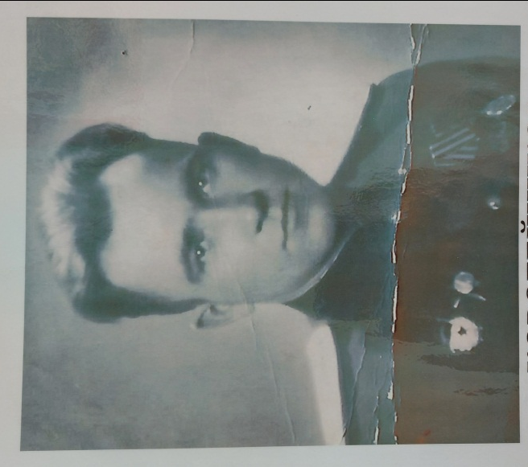
Коробейников Федор Алексеевич родился 25 сентября 1925 года в деревне Контузла. В 1932 году поступил учиться школу. В 1940 году окончил 8 классов и работал в артели «Кустари» в деревне Контузла.
В 1943 году был призван в Советскую Армию, попал на фронт. Он был красноармейцем, воевал в качестве разведчика на фронтах Прибалтийского, Белорусского округа.
Награжден «Орденом Отечественной Войны I степени», «Орденом Красной Звезды», медалью «За боевые заслуги» и другими медалями. Войну закончил в 1947 году в Кёнигсберге.
После окончания Великой Отечественной Войны служил несколько лет офицером, затем работал начальником ДОСАФА. Потом ушел на заслуженный отдых. Умер в 4 февраля 2004 года.
Награды:
Орден Отечественной войны I степени
Орден Красной звезды
Медаль «За боевые заслуги»

